Giải vở bài tập Toán lớp 5 tập 2 bài 125 trang 53 - Câu 1
Viết số đo thích hợp vào chỗ chấm:
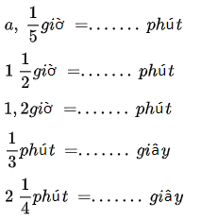
2,5 phút = ……… giây
b. 67 phút = ……… giờ ……… phút
320 giây = ……… phút ……… giây
3 giờ 15 phút = ……… phút
330 phút = ……… giờ
Hướng dẫn giải
Áp dụng cách chuyển đổi: 1 giờ = 60 phút; 1 phút = 60 giây.
Đáp án
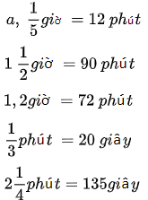
2,5 phút = 150 giây
b. 67 phút = 1 giờ 7 phút
320 giây = 5 phút 20 giây
3 giờ 15 phút = 195 phút
330 phút = 5,5 giờ
Giải vở bài tập Toán lớp 5 tập 2 bài 125 trang 53 - Câu 2
Đặt tính rồi tính:
a. 6 năm 7 tháng + 4 năm 5 tháng
b. 10 giờ 37 phút + 5 giờ 38 phút
c. 26 ngày 7 giờ + 8 ngày 15 giờ
d. 26 phút 35 giây + 46 phút 50 giây
Hướng dẫn giải
- Đặt tính thẳng hàng và thực hiện tính như đối với phép cộng các số tự nhiên.
- Khi tính sau mỗi kết quả ta phải ghi đơn vị đo tương ứng.
- Nếu số đo thời gian ở đơn vị bé có thể chuyển đổi sang đơn vị lớn thì ta thực hiện chuyển đổi sang đơn vị lớn hơn.
Đáp án
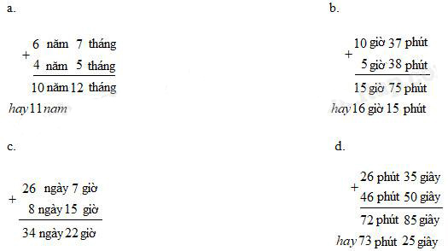
Giải vở bài tập Toán lớp 5 tập 2 bài 125 trang 54 - Câu 3
Đặt tính rồi tính:
a. 30 năm 2 tháng – 8 năm 8 tháng
b. 42 ngày 7 giờ - 8 ngày 9 giờ
c. 21 giờ 12 phút – 7 giờ 17 phút
d. 15 phút 23 giây – 7 phút 30 giây
Hướng dẫn giải:
- Đặt tính thẳng hàng và thực hiện tính như đối với phép trừ các số tự nhiên.
- Khi tính sau mỗi kết quả ta phải ghi đơn vị đo tương ứng.
- Nếu số đo theo đơn vị nào đó ở số bị trừ bé hơn số đo tương ứng ở số trừ thì cần chuyển đổi 1 đơn vị hàng lớn hơn liền kề sang đơn vị nhỏ hơn rồi thực hiện phép trừ như bình thường
Đáp án
a. 30 năm 2 tháng – 8 năm 8 tháng
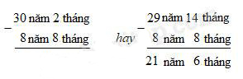
b. 42 ngày 7 giờ - 8 ngày 9 giờ
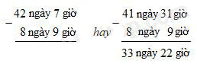
c. 21 giờ 12 phút – 7 giờ 17 phút
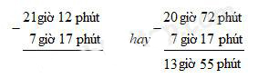
d. 15 phút 23 giây – 7 phút 30 giây
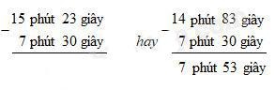
Giải vở bài tập Toán lớp 5 tập 2 bài 125 trang 54 - Câu 4
Trong 5 giờ 30 phút một công nhân là được 3 chi tiết máy. Chi tiết máy thứ nhất làm hết 1 giờ 30 phút, chi tiết máy thứ hai làm hết 1 giờ 40 phút. Hỏi chi tiết máy thứ ba làm hết bao nhiêu thời gian?
Hướng dẫn giải
- Tìm tổng thời gian làm chi tiết máy thứ nhất và chi tiết máy thứ hai.
- Thời gian làm chi tiết máy thứ ba = thời gian làm cả ba chi tiết máy – tổng thời gian làm chi tiết máy thứ nhất và chi tiết máy thứ hai.
Đáp án
Tóm tắt
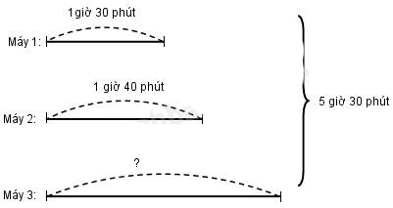
Bài giải
Thời gian làm chi tiết máy 1 và 2 là:
1 giờ 30 phút + 1 giờ 40 phút = 3 giờ 10 phút
Thời gian làm chi tiết máy thứ 3 là:
5 giờ 30 phút – 3 giờ 10 phút = 2 giờ 20 phút
Đáp số: 2 giờ 20 phút.

